Приложение № 7
к Правилам предоставления электронных банковских услуг юридическим лицам (их филиалам и представительствам), индивидуальным предпринимателям, частным нотариусам, частным судебным исполнителям, адвокатам, профессиональным медиаторам посредством системы "ЖССБ-ONLINE"
в АО "Отбасы банк"
(изменен в редакции согласно решению Правления от 17.03.2021 г., протокол №40)
(изменен в редакции согласно решению Правления от 10.10.2023 г., протокол №159)

ПАМЯТКА ПО БЕЗОПАСНОСТИ ПРИ РАБОТЕ
С КЛЮЧАМИ ЭЦП УДОСТОВЕРЯЮЩЕГО ЦЕНТРА

- Подготовка персонального компьютера пользователя
  - Данная памятка является инструкцией по установке и настройке системы интернет-банкинг для Клиентов АО "Отбасы банк" на Вашем рабочем месте. (изменен в редакции согласно решению Правления от 17.03.2021 г., протокол № 40)
  - Для работы в системе интернет-банк, необходимо осуществить предварительную подготовку персонального компьютера (далее – ПК) пользователя.
  - Минимальные системные требования к ПК пользователя:
- операционная система: Windows 7, Linux, Mac OS 10;
- браузер Microsoft Internet Explorer 11.0, Google Chrome 66.0 и выше, Mozilla Firefox 43.0 и выше, Opera 53.0 и выше;
- доступ в интернет;
- NCALayer (последняя версия).
________________________________________________________________________________
ВНИМАНИЕ!
Если на Вашем рабочем месте уже установлен ЭЦП удостоверяющего центра, Вы можете перейти к пункту 5 данной инструкции и следовать указанным действиям.
________________________________________________________________________________________________________________________________________________________________________________________________________________________________________________

- Для начала работы, просим обратить внимание на то, что первичная настройка рабочего места требует наличие у Вас прав администратора на Вашем ПК или ноутбуке.
- В случае если у Вас нет прав администратора, либо Вы не знаете, о чём идёт речь, для корректной установки системы рекомендуем вызвать IT-специалиста Вашей компании, либо обратиться в Банк к ответственному специалисту филиала для получения консультации в целях корректной установки системы.
- Для подготовки рабочего места к работе в системе необходимо провести его настройку: установить ПО NCALayer, Java апплет, получить и установить ЭЦП, настроить веб-браузер и проверить доступ к системе.
- ЭЦП - это аналог собственноручной подписи, который используется для придания электронному документу такой же юридической силы, как если бы этот документ был на бумажном носителе с подписью и скрепленной печатью.
- Для получения ЭЦП, которая необходима для входа/авторизации и подписания электронных документов в системе, Вам необходимо подать онлайн заявку на выпуск регистрационного свидетельства на сайте Национального удостоверяющего центра Республики Казахстан: www.pki.gov.kz. Заявку рекомендуется подавать с личного компьютера в целях безопасности.
- Дальнейшие действия производятся согласно размещенного на Интернет-ресурсе Банка www.hcsbk.kz "Руководства пользователя по получению регистрационного свидетельства Национального удостоверяющего центра Республики Казахстан".
- Соберите необходимый пакет документов и обратитесь в НАО Государственная корпорация "Правительство для граждан" (ЦОН) для подтверждения поданной заявки.
- ЭЦП состоит из двух сертификатов (ключей):
- для авторизации - AUTH_RSA;
- для подписи документов- GOST - для юр. лиц, RSA - для частных лиц и индивидуальных предпринимателей.

- Настройка NCALayer в ОС Windows
- Рекомендуем всегда ставить последнюю версию NCALayer и его последнее обновление.
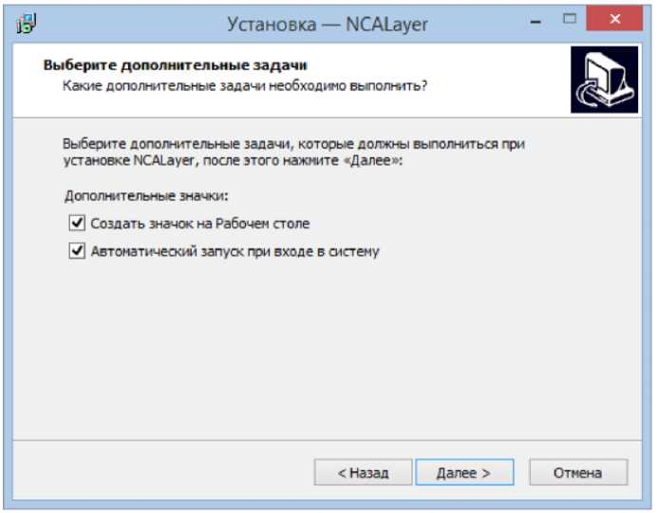
- Скачайте "NCALayer" с официального сайта pki.gov.kz. Распакуйте архив и откройте папку "NCALayer_Windows". Запустите файл "NCALayerInstall.exe". Установите программу, следуя указаниям инсталлятора. Проставьте галочки для автоматического запуска программы "NCALayer" при загрузке операционной системы.

  - Продолжите установку до соответствующего сообщения об успешной установке программы. Поставьте галочку "Запустить NCALayer" и нажмите кнопку "Завершить".

  - По завершению установки NCALayer, автоматически откроется окно браузера по умолчанию, с рекомендациями по установке корневых сертификатов и использованию регистрационных свидетельств.
  - Сразу после завершения установки "NCALayer", программа выполнит установку необходимых для работы корневых сертификатов удостоверяющего центра РК в системное хранилище сертификатов операционной системы. Окно с запросом на установку корневых регистрационных свидетельств удостоверяющего центра РК будет появляться два раза. На запрос установки корневых регистрационных свидетельств удостоверяющего центра РК необходимо ответить "Да".
  - Системное хранилище сертификатов используют браузеры Edge, Opera, Google Chrome.
_____________________________________________________________________________
ВНИМАНИЕ!
Программа автоматически будет свернута в системный трей. Программу нельзя закрывать пока Вы используете функционал подписания.
_________________________________________________________________________________________________________________________________________________________________________________________________________________________________________

- Установка программы Java
  - Для установки ПО Java необходимо запустить веб-браузер, перейти по адресу http://www.java.com/ru/ и нажать кнопку "Загрузить Java бесплатно".

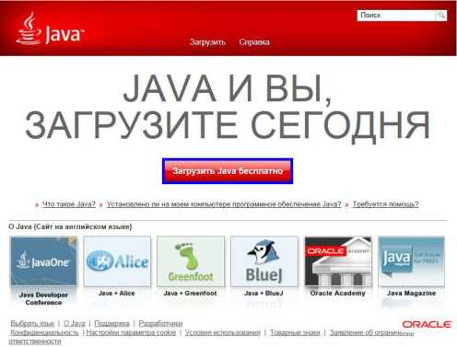
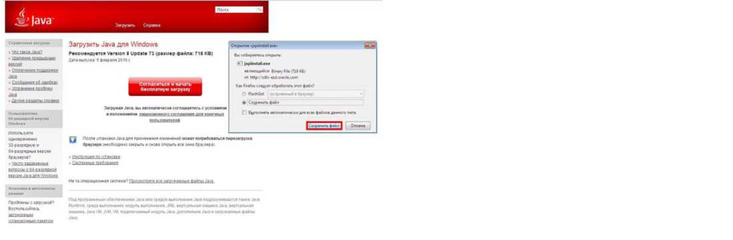
  - Далее нажать кнопку "Согласиться и начать бесплатную загрузку".
  - В окне установки необходимо нажать кнопку "Install", после чего начнется процесс установки компонентов платформы Java на рабочее место, по завершении которого в новом окне необходимо нажать кнопку "Close".

- Установка сертификата ЭЦП удостоверяющего центра
  - После получения сертификата, производим импорт сертификат в браузеры, установленные на ПК. Находим на компьютере полученный файл, имеющий название "AUTH_RSA" и двойным щелчком начинаем импортировать файл, запускаем Мастер импорта сертификатов.
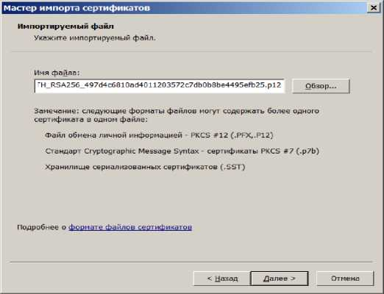
  - Продолжаем импорт, для чего нажимаем кнопку "Далее":

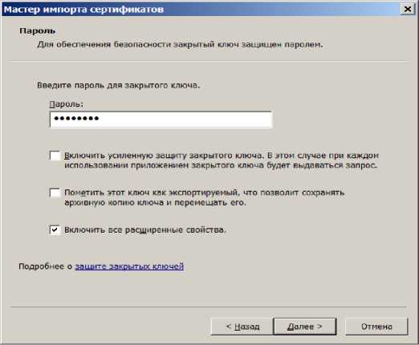
  - Для подтверждения действия о внесении Вашего ЭЦП в хранилище сертификатов необходимо нажать кнопку "Далее" и в поле "Пароль" ввести пароль ЭЦП.

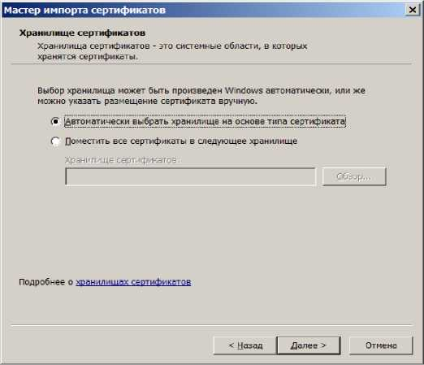
  - Выбираем пункт Автоматически выбрать хранилище на основе типа сертификата и нажимаем кнопку "Далее".
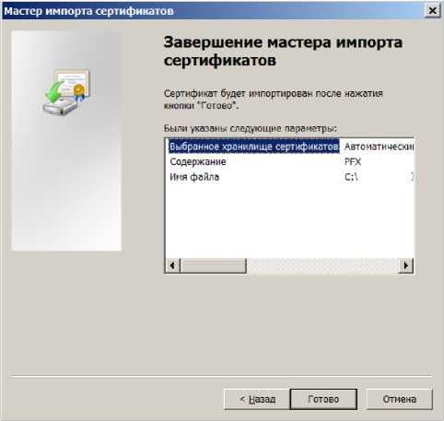
  - Далее нажимает кнопку Готово.

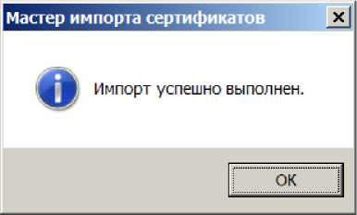
  - Нажимаем кнопку ОК, выйдет информация об успешном импорте и подтверждаем кнопочкой ОК. Процесс завершен.

- Вход в систему
  - Запустите браузер и наберите в адресной строке: https://dbo.hcsbk.kz/. При успешном соединении будет загружена страница авторизации пользователя интернет-банкингом для
Клиентов АО "Отбасы банк". (изменен в редакции согласно решению Правления от 17.03.2021 г., протокол № 40)
  - В открывшемся окне необходимо указать предоставленные банком Логин и Пароль. Данные поля чувствительны к регистру вводимых символов.
  - Далее нажмите кнопку "Войти".
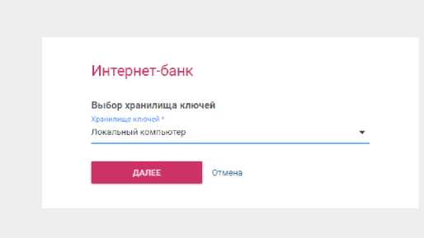
  - В открывшемся окне Вам необходимо выбрать тип "Хранилище ключей" из списка "Локальный компьютер".

  - Нажмите кнопку "Далее".
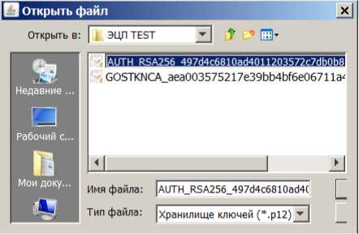
  - В поле "Путь к хранилищу ключей" необходимо указать путь, где расположены Ваши ключи ЭЦП. Выберите ключ аутентификации (AUTH_RSA) и нажмите кнопку "Открыть".

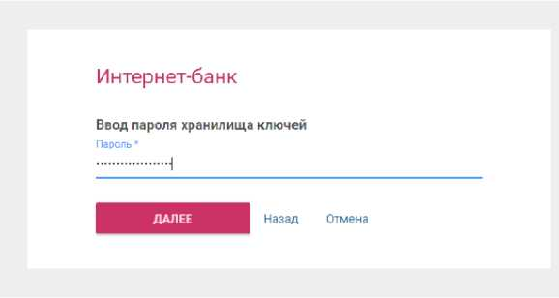
  - В появившемся диалоговом окне введите Ваш пароль на ЭЦП.

  - Нажмите кнопку "Далее".
  - Выбрать Ваш сертификат
Интернет-банк

Выбор регистрационного свидетельства для подписи
Регистрационное свидетельство *
ТЕСТОВ ТЕСТ ▼
ПОДТВЕРДИТЬ Назад Отмена

  - Нажмите кнопку "Подтвердить".
  - После входа в систему сразу появиться запрос о смене пароля.
  - Для установки нового пароля необходимо:
- указать новый пароль в поле "Новый пароль";
- повторно ввести новый пароль в поле "Подтверждение пароля".
  - Пароль пользователя должен соответствовать следующим требованиям:
- Использование не менее восьми символов;
- Использование не менее одной цифры;
- Использование не менее одной строчной и прописной буквы;
- Использование не менее одного специального символа;
- Пароль не должен быть словарным словом, словом из диалекта любого языка или любым словом, написанном в обратном порядке;
- Пароль не должен быть основан на личных данных (например, дата рождения, адрес, имя члена семьи, также написанных в обратном порядке и т.д.);
- Запрет на повторное использование 7 (семи) последних паролей.
  - После ввода данных следует нажать на кнопку "Изменить".
  - Откроется форма для ввода старого пароля.
Смена пароля

Старый пароль *
********** .
ПОДТВЕРДИТЬ Отмена

  - В поле "Старый пароль" необходимо ввести старый пароль и нажать кнопку "Подтвердить".
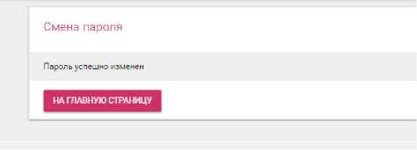
  - Если старый пароль был введен верно, то появляется информационное сообщение об успешном изменении пароля.
  - После успешного входа в систему открывается страница со списком счетов пользователя. Процесс настройки рабочего стола и подключения к системе завершен.

- Обеспечение безопасности при работе в сервисе интернет - банкинга при использовании ЭЦП удостоверяющего центра
  - Для обеспечения максимальной защищенности пользователей системы на стороне Клиента Банк рекомендует придерживаться следующих условий:
    - Запрещается хранение ключей ЭЦП удостоверяющего центра в местах, к которым не ограничен доступ третьих лиц.
    - Пользователи системы не должны:
- вывешивать на рабочих местах в виде подсказок, записок, сохранять на любых носителях сведения о логинах и паролях, технологических шагах пользователей системы, которые могут стать доступны третьим лицам, не обладающим правами пользователей в системе;
- передавать, пересылать данные о логинах, паролях и ключей ЭЦП удостоверяющего центра третьим лицам;
- использовать личную информацию в пароле (дату рождения, имена, номера телефонов и т.п.), а также пароли, которые использовались ранее в системе или других приложениях.
  - Если Вам по телефону или по каким-либо другим каналам обращается человек, который представляется работником Банка, ни при каких обстоятельствах не передавайте ему конфиденциальные данные, такие как ключи ЭЦП удостоверяющего центра, логин и пароль для входа в систему. Сообщите в Банк о данном случае, так как работники Банка никогда не будут запрашивать подобные данные.
  - Если компьютер, с которого производится работа в системе, неожиданно перестал запускаться или выдает непонятные сообщения, рекомендуется незамедлительно связаться с ответственным специалистом филиала Банка и заблокировать работу системы.
  - При возникновении подозрений, что кто-либо владеет информацией о Вашем пароле, необходимо самостоятельно сменить пароль или обратиться в Банк для блокировки учетной записи пользователя.
  - Если Вами было получено электронное сообщение с неизвестным вложением или со ссылкой на неизвестный Вам ресурс, необходимо удалить это сообщение, не открывая вложения и не активируя ссылку (особенно если в сообщении указано, что проблема безотлагательная, и при этом просят срочно открыть приложенный файл), так как эти вложения или ссылки могут содержать как сами вирусы, так и ссылки для скачивания и установки вредоносного кода. Кроме того, рекомендуется после получения такого письма провести полную проверку компьютера антивирусным средством.
  - При загрузке системы обязательно проверяйте, что соединение установлено именно с сервером Банка и именно по адресу https://dbo.hcsbk.kz/ для удостоверения, что вы работаете с сервисом Банка.
  - Для защиты компьютера от угроз сети интернет используйте лицензионную антивирусную систему.
  - Проводите регулярные проверки компьютера, на котором установлена система, на предмет наличия вирусов, с использованием обновленных антивирусных баз (рекомендуемая периодичность проверки не реже 1 раза в неделю, и обновление баз антивирусной системы по мере выпуска обновлений сигнатур).
  - Блокируйте компьютер и не оставляйте без присмотра носитель ключей ЭЦП удостоверяющего центра.

